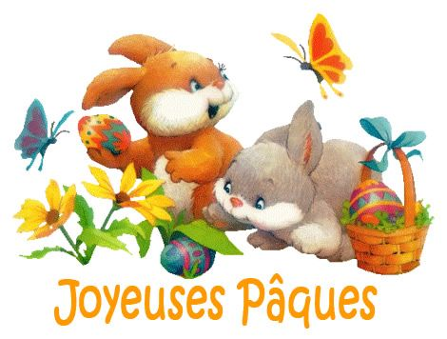
ΦΥΛΛΑ ΕΡΓΑΣΙΑΣ
1 ο ΦΥΛΛΟ
La chasse aux oeufs=Το κυνήγι των αυγών
-Ποια είναι η ιστορία?=Quelle est l’histoire?
- Τι ρόλο παίζουν οι καμπάνες του Πάσχα=les cloches de Pâques?=
https://www.youtube.com/watch?v=OEpZlj4T9U0&feature=youtu.be/
-Λίγα λόγια για την παράδοση
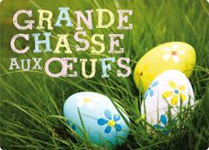

Le lapin ou les cloches ?qui apporte les œufs ? ?=

Το κουνέλι ή καμπάνα φέρνει τα αυγά?
Αν και στις χώρες με θρήσκευμα τον Χριστιανισμό ,βρίσκουμε το έθιμο των πασχαλινών αυγών, στη Γαλλία ,όπως και σε άλλες ευρωπαικές χώρες που ακολουθούν τον καθολικισμό , συμβαίνει το εξής:
Les cloches de Pâques= Οι πασχαλινές καμπάνες
Σύμφωνα μα την παράδοση, οι καμπάνες σιωπούν μέχρι το μεσημέρι του Μ.Σαββάτου. Πιστεύεται ότι «ταξιδεύουν» στη Ρώμη (την έδρα του καθολικισμού),όπου «φορτώνονται» με δεκάδες σοκολατένια αυγά. Καθώς επιστρέφουν από τη Γαλλία «πετώντας», τους πέφτουν αυγά, και τα παιδιά τρέχουν χαρούμενα για το «κυνήγι των αυγών».
Les symboles de Pâques=Τα σύμβολα του Πάσχα
Τα πασχαλινά αυγά,ο λαγός, το κοτοπουλάκι ,η κότα
συμβολίζουν την γονιμότητα και τη νέα ζωή.
Les poussins et les poules sont le symbole d'une vie nouvelle.

2^{ο} Φύλλο
ΔΡΑΣΤΗΡΙΌΤΗΤΑ 1
1) «Aujourd’hui, c’est Pâques!=Σήμερα είναι Πάσχα.»Μπαίνετε στο παρακάτω σύνδεσμο για να δείτε ένα εύκολο πασχαλινό λεξιλόγιο
https://www.youtube.com/watch?v=kH3etSNbi6s
2)Ακολουθεί εικονογραφημένο λεξιλόγιο

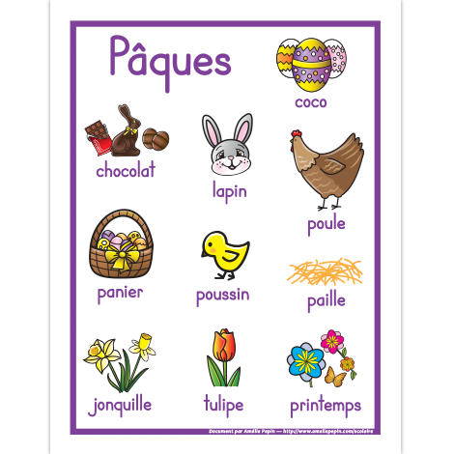

Δραστηριότητα 2
PAQUES
Να γράψετε τις παρακάτω λέξεις στη σωστή εικόνα,αντίστοιχα.

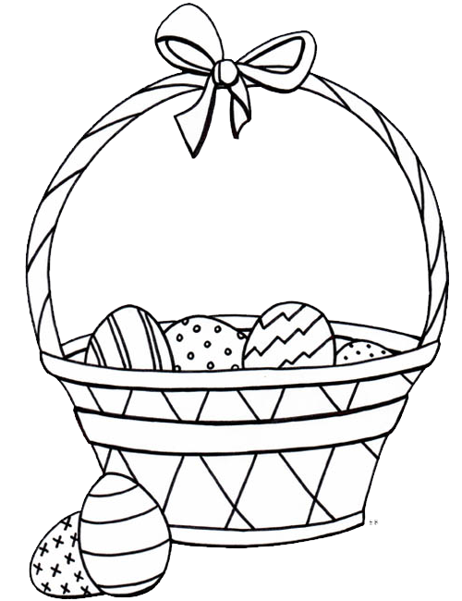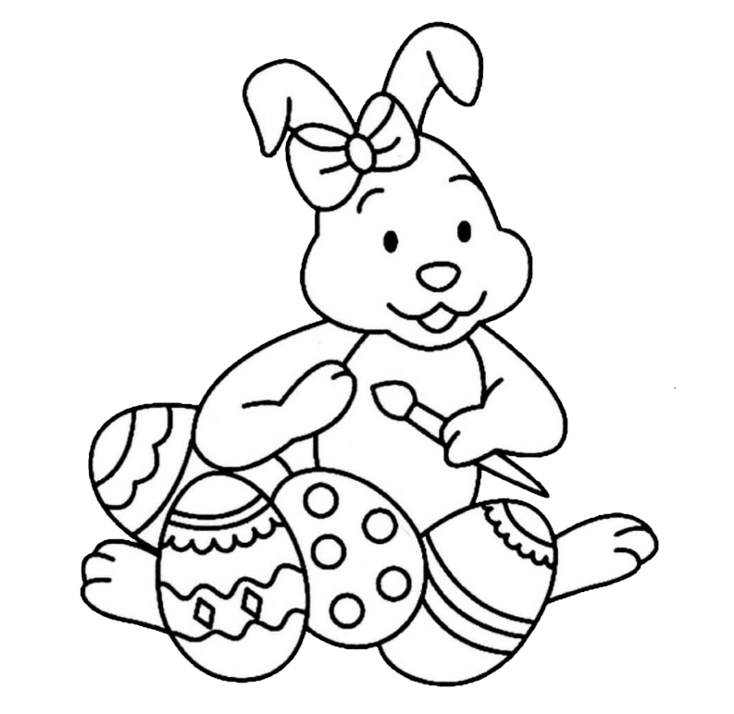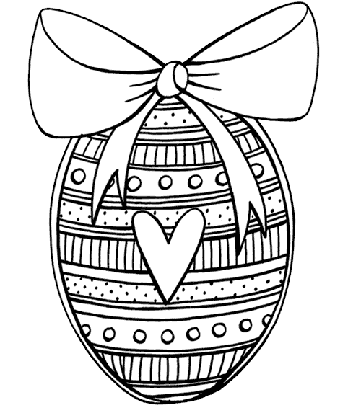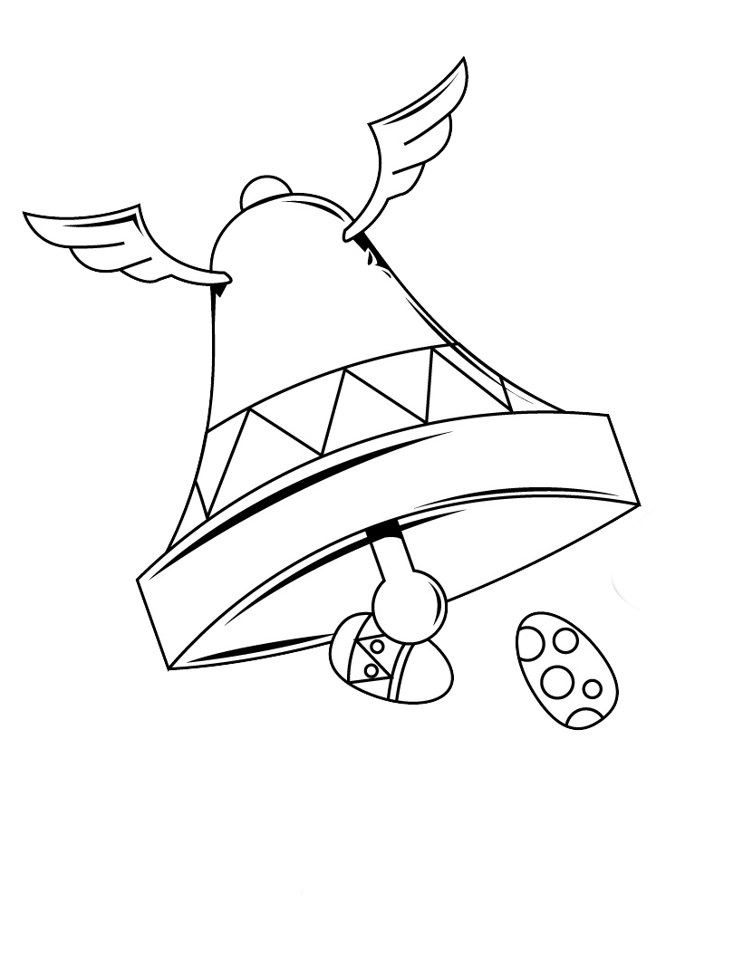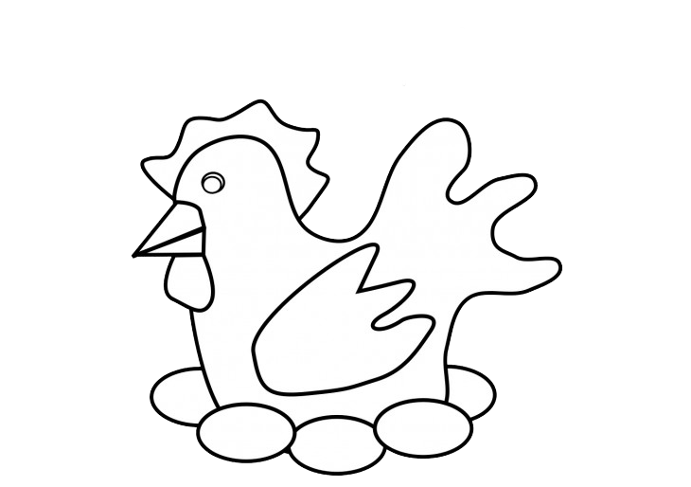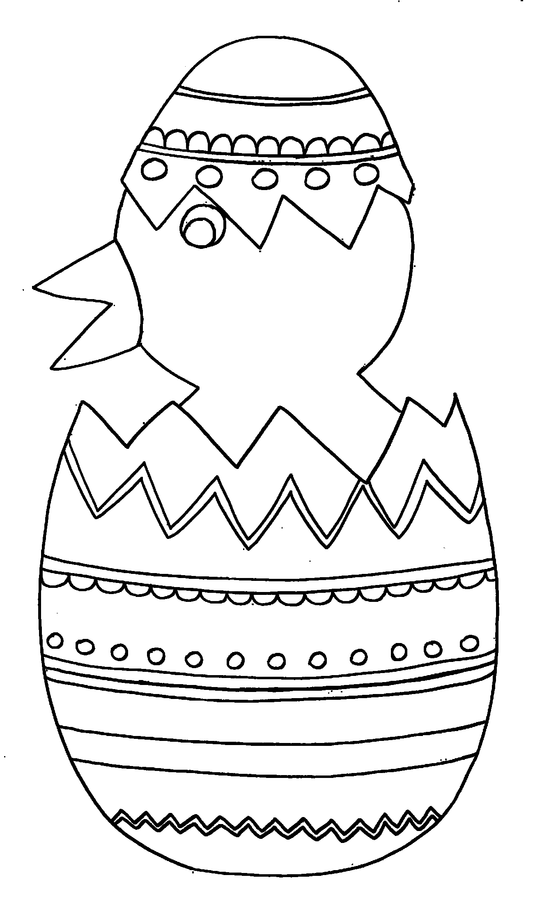

POULE
POUSSIN
LAPIN
CLOCHE
OEUF

PANIER

3ηΔραστηριότητα
ΚΡΥΠΤΟΛΕΞΟ=MOTS-MELES.
Μπαίνετε στον παρακάτω σύνδεσμο.
https://www.vive-paques.com/jeux/motscases.htm
Πρέπει να βρείτε τις εξής κρυμμένες λέξεις: λέξεις.
Fête=γιορτή | Lapin=κουνέλι | Oeufs=αυγά
Pâques=Πάσχα | Lièvre=λαγός | Agneau=αρνί
Panier=καλάθι | Cadeaux=δώρα | Bonbons=καραμέλες
Cloches=καμπάνες | Bonheur=Ευτυχία | Lumière=φως
Printemps=Ανοιξη | Chocolats=σοκολάτες | Fleurs=λουλούδια

3^{ο} ΦΥΛΛΟ- Cartes de Pâques
Ακολουθούν εκτυπώσιμες εικόνες για να ζωγραφίσετε και να ετοιμάσετε πασχαλινές κάρτες.

